共青团柳州市委员会

关于举办2021年柳州螺蛳粉青年创新创业
大赛的通知

各有关单位：
为贯彻落实自治区关于加快推进柳州螺蛳粉及广西优势特色米粉产业高质量发展的要求，进一步提升柳州螺蛳粉文化，推动螺蛳粉产业的高质量发展，以满足青年需求、服务经济发展为目标，扶持培育有发展潜力的创业团队和企业，营造全社会支持螺蛳粉产业创新创业的良好氛围，帮助更多的有志创业青年以赛代训、以赛融资，在竞赛中优化项目、获取资源、开拓市场、走向成功，由中国青年创业就业基金会、共青团广西区委员会指导的2021年柳州螺蛳粉青年创新创业大赛（以下简称“大赛”）将于2021年10月-11月开赛，现将有关事项通知如下：
一、组织机构
（一）组织单位
指导单位：中国青年创业就业基金会、共青团广西区委员会
承办单位：共青团柳州市委员会、中共柳州市鱼峰区委、柳州市鱼峰区人民政府、柳州市人力资源和社会保障局、柳州市商务局等
协办单位：柳州市青年发展中心、柳州市青年创业促进会、柳州市青年企业家协会、柳州市螺蛳粉协会、柳州市电子商务协会、柳州市短视频直播电商协会（筹）等。
（二）大赛组委会
大赛成立组委会，负责统筹指导开展大赛各项工作。组委会下设工作组，负责本次大赛各项赛事活动的统筹安排、组织协调、具体执行、社会宣传、技术保障等工作。工作组设在共青团柳州市委员会。
（三）评审委员会
为确保大赛评选工作的公开、公平、公正，大赛组委会特邀螺蛳粉产业专家、创投行业专业、知名创业企业家、青年创业导师、金融机构及行业著名专家组成大赛评审委员会。
二、大赛时间
2021年10月-2021年11月
三、参赛对象
全国各地信用记录良好，无不良社会记录的青年团队或个人。其中，所有参赛个人或团队成员的年龄须在18-45周岁之间。
四、活动内容
（一）柳州螺蛳粉青年创业方案设计大赛
1.比赛内容：
比赛作品必须是与螺蛳粉产业相关的项目，可以涉及螺蛳粉产业的上、中、下游，例如螺蛳粉原料生产和加工，螺蛳粉生产设备、螺蛳粉文创、螺蛳粉车辆、螺蛳粉销售、螺蛳粉周边产品等。
2.评比标准：
主要针对提交的项目在营销模式、产品推广、市场前景等方面的科学性、创新性、实际应用的成本和效果之间的匹配度等，以及路演表现，进行整体评定。
3.比赛安排：
创业方案设计大赛分为晋级赛、决赛两轮进行。
第一轮：晋级赛（10月29日）
10月1日-10月25日为报名时间，各参赛选手在报名时内向组委会提交电子版比赛项目方案书。晋级赛时选手在柳州进行线下路演比赛，由组委会对路演情况、方案内容进行评审。评分排名前20的选手进入决赛。
第二轮：决赛（11月1日）
进入决赛的选手在柳州进行线下路演比赛，由组委会对路演情况、方案内容进行评审，评出最终名次。
（二）柳州螺蛳粉青年网络营销大赛
主要针对全国各地的网络直播带货青年，青年通过在主办方指定的平台中选取一个平台开设一个账户，通过关联的参赛网店开展带货直播，主要考核参赛选手带货销量、直播设计、直播表现等综合情况。带货产品为大赛指定的螺蛳粉比赛产品。每个参赛选手只以1个平台的关联网店参赛，所有大赛指定比赛产品销售数据，作为比赛成绩，每个参赛网店需要考核所有大赛指定的螺蛳粉比赛产品销售数据。
1.比赛分组：
比赛分为在校大学生组和社会青年组。
在校大学生组：含高职、高专、本科及以上学历。
社会青年组：社会各界青年。
2.比赛平台：
淘宝（天猫）、抖音（抖店）、快手（快手电商）、微信视频号（微信小商店）
3.比赛内容：
网络营销比赛分为初赛、复赛、决赛三轮进行。
第一轮：初赛（11月1日-11月15日）
11月1日-11月15日，参赛选手必须累计开展带货直播不少于5场。每场直播时长、带货产品由选手自行决定，其中大赛指定的每个螺蛳粉比赛产品至少要有一次直播带货。每场带货直播结束后的2个小时内，参赛选手及时保存直播带货数据截图，并录屏验证（录屏内容：输入平台域名-登录个人账户-进入个人直播数据中心，且中间不可间断）。11月16日23:59前将成绩最好的5场直播数据及相关材料报送至组委会，其中报送的数据中需涵盖所有大赛指定的螺蛳粉比赛产品，报送材料包括截屏录屏图片、视频、直播带货时的截图（每场1张截图，能够体现带货产品的），打包发送至组委会邮箱（lzlsfds@163.com）。邮件名称和材料压缩包名称都统一命名为“组别+姓名”。如未涵盖所有指定比赛产品，则比赛数据无效。两组带货总成绩排名前50名者分别进入复赛。
第二轮：复赛（11月20日）
11月20日为线上复赛，进入复赛的选手于指定时段上线直播带货，选手带货的产品通过抽签决定。由评委分别进到选手直播间，对选手的带货销售额、直播场景、互动能力、产品知识、主播形象、直播话术、观众参与度进行综合评分，两组排名前20名者分别进入决赛。
第三轮：决赛（11月下旬）
进入决赛的选手在柳州决赛现场于指定时段线上直播带货，选手带货的产品通过抽签决定。由评委对选手的带货销售额、现场考核事项，进行综合评分，最终分别决出两组的最终名次。
（三）青年电子商务直播技能培训班
1.组织电商人才、创业导师，到区内各高校、企业、青年就业创业基地等举办青年电子商务直播技能培训班，针对青年的电子商务直播技巧、网络营销、创新创业等方面进行广泛普及培训。
2.组织参加网络营销赛的网络达人，进行线下培训和交流，从而凝聚、联动一批优秀网络主播达人。
（四）柳州螺蛳粉助力乡村振兴主题活动
组织螺蛳粉企业走进柳州各乡村，组织召开螺蛳粉产业对接会，帮助实现企业和乡村农产品的深度对接。
（五）柳州螺蛳粉青年文化节
1.柳州螺蛳粉创业方案对接会。
组织进入创业方案设计大赛晋级赛的项目与投资团队、螺蛳粉龙头企业、金融机构等进行对接，通过项目竞拍、项目合作等方式，促成大赛项目与柳州螺蛳粉行业的深度对接和合作。
2.寻味柳州螺蛳粉系列线上活动。
组织网络营销大赛优秀选手，通过线上直播、线下探访的方式，探寻柳州螺蛳粉的产业情况、线下优质门店、螺蛳粉展示馆、螺蛳粉美食线路、文创产品等。
五、大赛奖励
（一）柳州螺蛳粉青年创业方案设计大赛
一等奖1名：各5万元+证书
二等奖2名：各3万元+证书
三等奖6名：各1万元+证书
优秀奖11名：各2千元+证书
（二）柳州螺蛳粉青年网络营销大赛
1.校大学生组：
一等奖1名：各4万元+销售总金额的2%+证书
二等奖2名：各2万元+销售总金额的1%+证书
三等奖6名：各1万元+销售总金额的0.5%+证书
优秀奖11名：各2千元+证书
其中，销售总金额以参赛选手的参赛网店，于报名参赛日起，至决赛结束时，期间产生的指定螺蛳粉比赛产品有效订单的总和来计算（包含初赛、复赛、决赛的直播带货销售金额）。销售总金额必须达到5万元才能获评三等奖及以上，若销售总金额达到5万元的选手数量少于奖项应评奖数量，则对应减少相关奖项评奖数量。所有参赛选手销售大赛指定螺蛳粉比赛产品，都将获得基础佣金，但是只有在决赛中获得名次，才能获得以上提到的奖励政策。
2.社会青年组：
一等奖1名：各5万元+销售总金额的2%+证书
二等奖2名：各3万元+销售总金额的1%+证书
三等奖6名：各1万元+销售总金额的0.5%+证书
优秀奖11名：各2千元+证书
其中，销售总金额以参赛选手的参赛网店于报名参赛日起至决赛结束时，期间指定螺蛳粉比赛产品有效订单的总和来计算（包含初赛、复赛、决赛的直播带货销售金额）。销售总金额必须达到10万元才能获评三等奖及以上，若销售总金额达到10万元的选手数量少于奖项应评奖数量，则对应减少相关奖项评奖数量。所有参赛选手带货大赛指定螺蛳粉比赛产品都将获得基础佣金，但是只有在决赛中获得名次，才能获得以上提到的奖励政策。
六、后续帮扶
（一）金融支持
在大赛中进入决赛的创业项目，能够放宽条件优先获得柳州“青创贷”支持，获得免担保、免抵押、低利息贷款。
（二）创投支持
与大赛备案创投机构、螺蛳粉龙头企业进行面对面交流，优秀项目有机会获得创业投资、项目购买等。
（三）政府配套支持
相关创业空间、孵化基地、创业园区提供产业扶持政策、场地等政府配套支持。
（四）培训服务
由专业创业导师对参赛选手进行创业辅导，对创业政策、创业融资、商业模式、直播带货等方面的免费创业培训服务。
（五）媒体宣传
大赛组委会对优秀项目提供专题采访及长期跟踪报道，通过电视、报纸、广告等方式进行宣传，增加优秀项目的曝光率，同时邀请知名媒体对赛事进行直播并在项目展示区对各个项目进行网络直播展示。
（六）跟踪服务
大赛组委会将对参赛项目进行后续跟踪服务，邀请创业导师、投融专家对项目进行实地考察，评估项目的现状及发展前景，并联动有关部门及时解决项目在运营中所遇到的问题。
（七）成立柳州自媒体青年人才库
将大赛涌现出来的优秀青年自媒体人才，组建成网络营销青年人才库，通过导入政府资源、资金扶持、项目对接等，为青年人才提供全方位的服务。
七、相关要求
（一）高度重视，精心组织
本次大赛是国内首次举办，是服务柳州螺蛳粉产业青年创新创业的有效载体，是进一步提升柳州螺蛳粉文化，推动螺蛳粉产业的高质量发展的有效平台。为确保参赛的数量和质量，各有关单位要积极发动组织相关个人报名参赛，各相关螺蛳粉企业及柳州市内的上下游相关企业推荐参赛。
（二）赛宣结合，氛围营造
通过各类渠道广泛宣传大赛，以及在大赛中涌现出来的优秀项目和选手，进一步扩大大赛的社会知晓度和影响力，为柳州螺蛳粉行业的发展营造良好氛围。
八、报名方式及截止时间
（一）柳州螺蛳粉青年创业方案设计大赛。
第一步：参赛者可关注“青春柳州”微信公众号，在大赛专栏中提交报名信息，或扫描附件2大赛报名二维码报名。
第二步：报名信息提交成功后，在大赛报名截止日期前提交比赛项目方案书电子版至大赛组委会邮箱：lzlsfds@163.com。报名发送的邮件名称统一命名为“参赛赛项名称+选手姓名”。方案书具体内容可参照《柳州螺蛳粉青年创业方案设计大赛项目书内容及评分重点》（附件3）。
报名截止时间：2021年10月25日。
（二）柳州螺蛳粉青年网络营销大赛
第一步：参赛者可关注“青春柳州”微信公众号，在大赛专栏中提交报名信息，或扫描附件2大赛报名二维码报名。
第二步：报名信息提交成功后，由主办方对接报名选手确定报名成功，并提供大赛指定螺蛳粉比赛产品相关信息和试用装。
报名截止时间：2021年11月10日。

未尽事宜，请与大赛组委会工作组联系。
联系人及电话：郑 凯，0772-2827423,17736669069
韦卉青，0772-2819926，18589985575
地址：柳州市三中路43号共青团柳州市委员会
邮箱：lzlsfds@163.com

附件:1.2021年柳州螺蛳粉青年创新创业大赛法律声明
2.2021年柳州螺蛳粉青年创新创业大赛报名二维码
3.柳州螺蛳粉青年创业方案设计大赛项目书内容及
评分重点(晋级赛)
4.柳州螺蛳粉青年网络营销大赛评分重点(初赛)
5.柳州螺蛳粉青年网络营销大赛参赛注意事项

共青团柳州市委员会
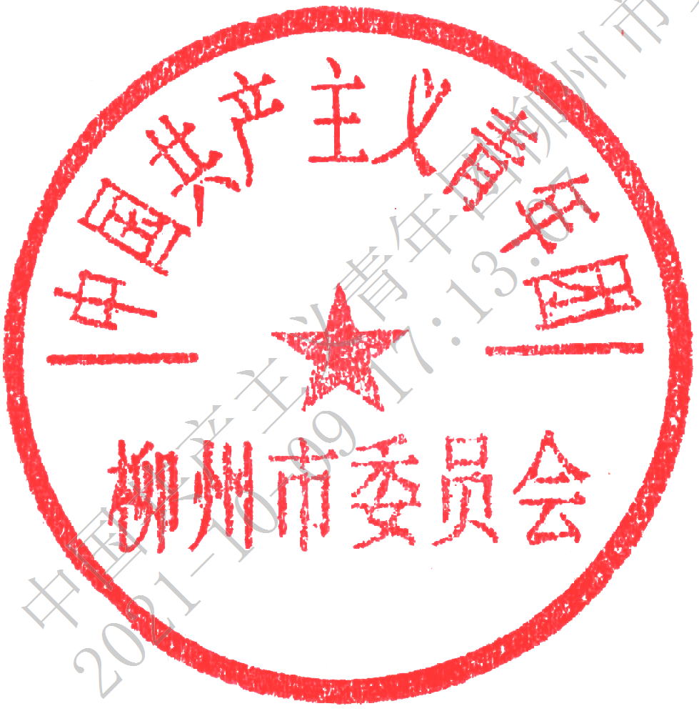
2021年10月8日
附件1

2021年柳州螺蛳粉青年创新创业大赛
法律声明
一、参赛个人、团队及企业（以下简称“参赛选手”）向本次竞赛提交参赛申请将被视为其本人已经充分理解、同意并接受大赛的官方规则和相关法律声明的所有条款。
二、参赛选手承诺向大赛组委会提供的全部资料均具真实性、原创性、合法性。参赛选手自行把握参赛项目技术及商业计划等内容的披露尺度，与大赛组委会无关。参赛选手向大赛组委会提供的一切资料均不予退还。在比赛过程中或比赛结束后，若发现参赛选手提交了任何含有（包括但不限于）欺骗、隐瞒、虚假、侵权或不合法的信息及材料，大赛组委会有权立即取消该参赛选手的参赛资格及已获得的名次，并该参赛选手丧失因获得相应奖项享有的所有权利，若已支付该参赛选手相应奖金的，则大赛组委会具有追溯权利，有权要求其返还相应奖金。
三、参赛选手若因未经他人同意，获取或篡改他人信息制作并提交报名材料，或因其自身原因与他人产生纠纷的，由该参赛选手自行承担全部责任，与大赛组委会无关。
参赛选手保证：
（一）提交比赛的项目方案是由参赛选手独立完成；
（二）参赛项目没有侵犯任何第三方的知识产权或其他依法受到保护的权益；若因参赛项目与第三方发生纠纷或争议的，所引起的一切后果及法律责任由参赛选手自行承担，与大赛组委会无关。
（三）参加本比赛不违反参赛选手各自所在单位、学校的任何规定；
（四）若参赛项目的素材或内容来源于第三方的，参赛选手应取得包括各种报告、文字材料、电子文档、录音、图像、源代码等相关资料的许可或批准。
四、参赛选手同意其姓名、照片、视频等一切参赛资料均有可能在本大赛的广告及其他形式的宣传、报道中出现，广告及其他形式的宣传、报道的载体包括但不仅限于电视、报刊、杂志、广播及互联网等媒体。
五、参赛选手同意不可撤销授予大赛组委会自参赛选手提交参赛申请之日至本大赛结束后两年内，以宣传为目的，以其原始形式或修改的形式使用各参赛方案和小组录像等全部资料的权利。该使用许可为无偿、专有排他、可转让、全球性的。该使用及转让权利适用于所有领域，组委会有权以各种方式、方法使用，包括但不限于自行或授权第三方复制、提供、出版、分发、进口、展示、开发、翻译、转换、修改、广播、汇编、录音录像和在所有通信网络上（如因特网）在线使用权利等。
六、本次参赛项目所获奖金均将在大赛结束后一段时间发放，参赛选手需服从大赛组委会关于奖金的分配及发放方式。参赛选手的奖金和销售收入必须依法缴纳相应税款。
七、大赛组委会有权对参赛团队行为的有效性进行监督，一旦发现作弊或存在其他不符合赛制的行为，将有权取消其参赛资格。
八、本大赛最终解释权归大赛组委会所有。大赛组委会保留对本通知内文件进行任何补充修改的权利。如果参赛选手对补充修改有任何异议，参赛选手应立即书面通知大赛组委会，但无权要求大赛组委会补偿其因参赛所支出的任何费用。
附件2

柳州螺蛳粉青年创新创业大赛
报名二维码

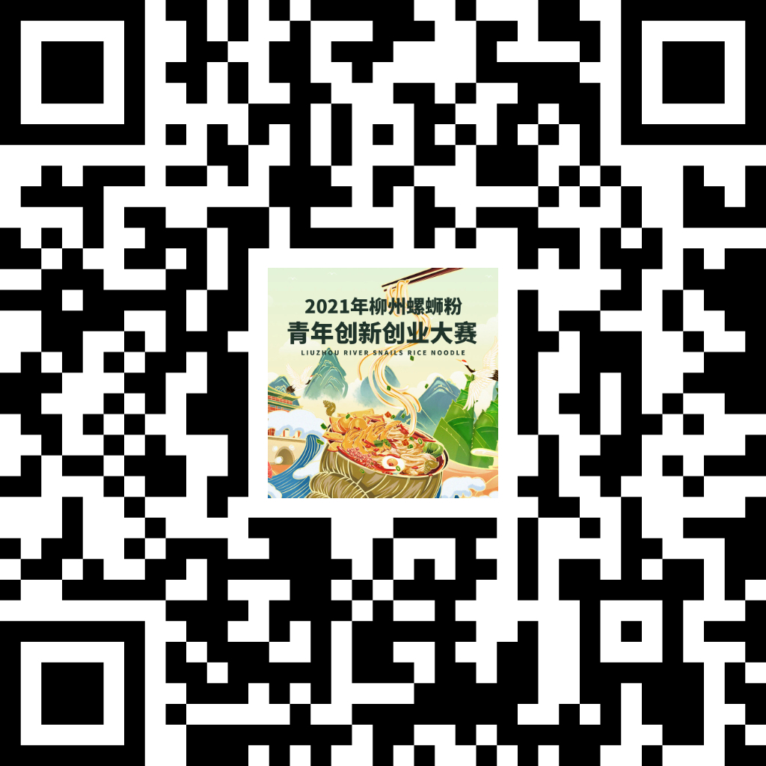

附件3

柳州螺蛳粉青年创业方案设计大赛
项目书内容及评分重点(晋级赛)

项目书整体内容 | 内容 | 评分重点
项目书整体内容 | 项目概况及产品描述 | 1.概况要简明、扼要，能有效概括整个计划；  2.产品描述有明确的思路和目标。
项目书整体内容 | 市场评估 | 1.项目背景及现状介绍清楚；  2.商业目的明确、合理；  3.公司市场定位准确；  4.对竞争对手有深入了解，并有对抗竞争对手的方案。
项目书整体内容 | 项目可行性 | 对项目可行性有明确的分析，项目可行性好，能够投入实际应用。
项目书整体内容 | 市场营销  计划 | 1.能清楚描绘产品/服务给客户带来的价值；  2.成本及定价合理；  3.能确定主要客户人群；  4.营销计划有针对性，营销渠道切实可行。
项目书整体内容 | 项目组织结构及人力  资源 | 1.企业组织结构计划完善。
项目书整体内容 | 创业项目经营管理经济 | 1.财务计划及相关指标合理准确；  2.有明确的现金流量、资金需求预测；  3.融资计划。
项目书整体内容 | 风险评估、问题应对策略及退出机制 | 1.对项目的经营中可能遇到的关键风险和问题进行过先期考虑和分析；  2.附有实质性的对策及破产时的退出机制。
其他  加分项 | 创业计划  表述 | 条理清晰，重点明确，文字简练。
其他  加分项 | 科技及创新 | 项目能够体现出创新创意，具有一定科技含量。
附件4

柳州螺蛳粉青年网络营销大赛
评分重点（初赛）
序号 | 评分项目 | 评审说明
1 | 直播销售总额 | 按直播销售额依次排名，分值依据排名逐级递减，初赛期间无销售成绩不得分。
2 | 直播场景 | - 直播场景布置符合大赛主题内容；  - 突出直播特色能够清晰直观的展示柳州螺蛳粉，如：背景布置、灯光布置、产品展示。
3 | 互动能力 | - 能够与观众积极互动，活跃直播间气氛；  - 直播间气氛（实时互动情况）、互动设计（互动方式方法）。
4 | 产品知识 | - 能够专业化描述产品组成成分特点，对柳州螺蛳粉有深入的了解；  - 了解螺蛳粉食用方法和制作流程，根据产品特点给出合理化消费建议。
5 | 主播形象 | 1.主播妆容精致、着装举止得体，存在不雅行为、有失礼仪等问题的，则该项不得分；  2.主播的言行举止得当，符合国家及社会要求。
6 | 直播话术 | 口齿清晰，表达流畅，直播相关话术熟练掌握并且能够灵活运用。
7 | 品牌宣传 | 1.熟悉品牌定位、理念等；  2.能够结合品牌特点有针对性的进行宣传。
附件5
柳州螺蛳粉青年网络营销大赛
参赛注意事项

1.为确保网络营销赛销售的螺蛳粉品质可靠、质量可控、来源可溯，参赛选手必须通过大赛官方指定的电商平台销售，非官方渠道商品的销售额不计入本次成绩。
2.参赛选手不得弄虚作假，一经查实，直接取消参赛资格。
3.参赛选手的奖金和销售收入必须依法缴纳相应税款。
4.网络营销赛中的参赛选手的电商账户和新媒体平台必须为参赛选手个人或者所在团队拥有，且开设子账户或相关账户信息供组委会核实比赛数据的真伪。
5.参赛队伍在参赛期间输出的视频均需要以#2021年柳州螺蛳粉青年创新创业大赛#为话题。开设直播时，需要在加上大赛主题的内容。例如：在封面主题、直播背景、道具或者直播话术等，任意一处加上大赛主题#2021年柳州螺蛳粉青年创新创业大赛#皆可。

